Madrid, 10 de octubre, 2022

**Michelin presenta dos neumáticos homologados para su utilización en carretera con un 45% y un 58% de materiales sostenibles**

* **Un neumático para turismos y otro para autobuses que adelantan las tecnologías que incorporarán los neumáticos MICHELIN de producción en un plazo de dos a tres años**
* **La experiencia de Michelin en materiales de alta tecnología y un programa específico de colaboraciones contribuyen a acelerar la innovación**
* **Una ilustración concreta de la capacidad de Michelin para alcanzar su ambicioso objetivo de utilizar materiales 100% sostenibles en todos sus neumáticos en 2050**

Michelin presenta un neumático para turismos y otro destinado a autobuses que están fabricados con un 45% y un 58% de materiales sostenibles, respectivamente. Estos neumáticos, homologados para su utilización en carretera, ofrecen unas prestaciones idénticas a las de los neumáticos actuales.

Con esta primicia mundial, Michelin da un nuevo paso hacia la preproducción y comercialización de nuevas gamas de neumáticos que incluirán un elevado porcentaje de materiales sostenibles en un plazo de dos a tres años. De este modo, el Grupo está en vías de cumplir su compromiso de alcanzar el 100% de materiales de origen biológico, renovables o reciclados en la fabricación de sus neumáticos para 2050, con el objetivo de llegar ya al 40% en 2030.

Michelin debe este progreso a un mayor porcentaje de utilización de caucho natural, así como a la integración de negro de humo reciclado, aceite de girasol y resinas de origen biológico, sílice procedente de cáscara de arroz e incluso acero reciclado. El Grupo apuesta por la incorporación de materiales sostenibles en el desarrollo de sus neumáticos sin comprometer las prestaciones, y garantizando que el impacto en el medio ambiente en cada etapa del ciclo de vida -diseño, fabricación, transporte, utilización y reciclaje- no se vea degradado.

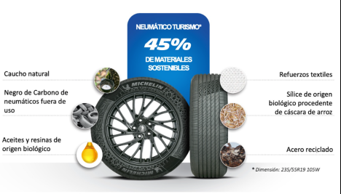

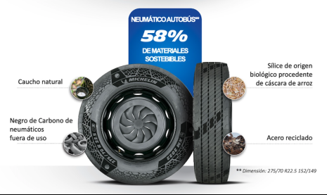

Para cumplir su hoja de ruta, Michelin cuenta con su experiencia en materiales de alta tecnología y con la contribución de todo su departamento de I+D, en el que trabajan alrededor de 6.000 ingenieros, investigadores, químicos y desarrolladores. En 2021, Michelin disponía de 3.678 patentes activas solo en el campo de los materiales.

Consciente de que la velocidad y la naturaleza de las innovaciones en el ámbito de los materiales sostenibles exigen nuevas competencias, el Grupo ha emprendido un programa de asociaciones específicas para acelerar el desarrollo de tecnologías de vanguardia, en particular en los ámbitos de la transformación y el reciclaje. Ejemplos de ello son Pyrowave (estireno reciclado a partir de plástico), Carbios (PET reciclado de envases), Enviro (negro de carbono reciclado), IFPEN/Axens con la participación de ADEME (bio-butadieno), el proyecto Empreinte* junto con ADEME o la puesta en marcha de los proyectos de economía circular BlackCycle y Whitecycle, que Michelin lleva a cabo con numerosos socios europeos y con el apoyo de la UE para transformar los neumáticos al final de su vida útil en materias primas de muy alta calidad que puedan utilizarse en la fabricación de nuevos neumáticos.

*\*El proyecto Empreinte está financiado por el Gobierno en el marco del Programa de Inversiones Futuras, ahora incluido en Francia 2030 y gestionado por la ADEME (Agencia Francesa de Medio Ambiente y Gestión de la Energía).*

Michelin tiene la ambición de mejorar de manera sostenible la movilidad de sus clientes. Líder del sector del neumático, Michelin diseña, fabrica y distribuye los neumáticos más adaptados a las necesidades y a los diferentes usos de sus clientes, así como servicios y soluciones para mejorar la eficacia del transporte. Michelin ofrece igualmente a sus clientes experiencias únicas en sus viajes y desplazamientos. Michelin desarrolla también materiales de alta tecnología para diversas utilizaciones. Con sede en Clermont-Ferrand (Francia), Michelin está presente en 177 países, emplea a más de 124.760 personas y dispone de 68 centros de producción de neumáticos que en 2021 han fabricado 173 millones de neumáticos ([www.michelin.es](http://www.michelin.es)).

DEPARTAMENTO DE COMUNICACIÓN CORPORATIVA

**+34 629 865 612**

[hugo.ureta-alonso@michelin.com](mailto:hugo.ureta-alonso@michelin.com)



|  |
| --- |
| [www.michelin.es](http://www.michelin.es) |
| @MichelinPress |

Ronda de Poniente, 6 – 28760 Tres Cantos – Madrid. ESPAÑA